**pyenv的搭建**

pyenv的作用：可以管理python的解释器、版本、虚拟环境

已经搭建好pyenv

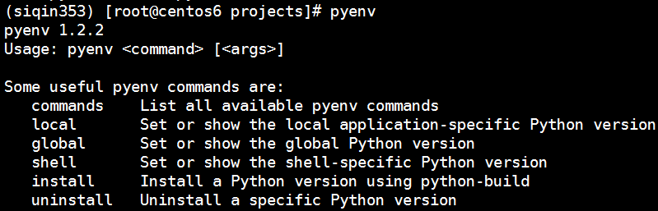

**Local：表示在本地终端支持此Python运行环境，需要自身定义的文件夹进行绑定关联（可以自己创建一个项目目录进行管理）**

**Global：表示python运行环境全局生效，可能会影响到所有系统内部的依赖自带的Python的相关的依赖，慎用！**

**Shell：只是支持本shell环境支持新版Python，子shell或其他shell或终端都不可直接运行。**

**安装jupyter**

在自己的虚拟目录内使用pip工具进行安装，使用pip时候可能版本需要升级，可直接执行**python -m pip install --upgrade pip**来进行升级安装新版pip

在进行联网安装的时候使用国内镜像站点

使用命令  **pip install -i http://mirrors.aliyun.com/pypi/simple/ jupyter**

安装jupyter

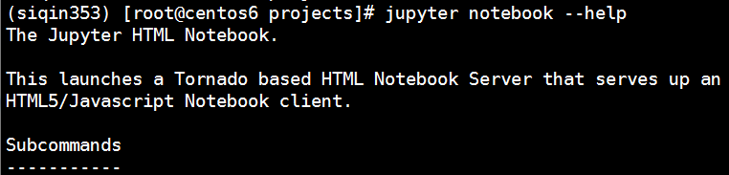

设置jupyter的密码

**jupyter notebook password**

设置所有网段可以访问jupyter

**jupyter notebook --allow-root --ip=0.0.0.0** （如果是普通用户可以不接--allow-root）

**启动成功**

